＜旅客船におけるバリアフリー化の優良事例について＞

**対象設備**

**取組内容**

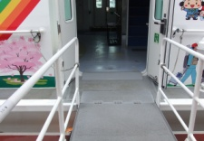

・タラップの幅は90cmを確保し、

手すりを両側に設置

乗降用設備

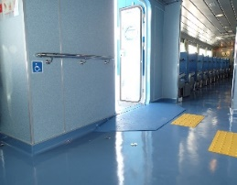

・乗船出入口に点字ブロックを設置

出入口

・出入口幅100cmを確保

点字ブロック

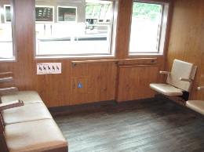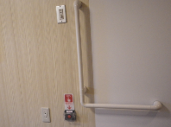

・バリアフリー客席前方のスペースは、

　車椅子使用者が移乗可能な85cm

　以上のスペースを確保

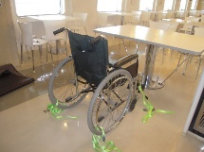

客席（客室）

車椅子固定用具

かご内奥行き210cm

手すりを両側、正面壁

に設置、

操作盤を両面に設置

・全てのバリアフリー対応席において

非常呼出装置を設置

非常呼出装置

車椅子移乗スペース

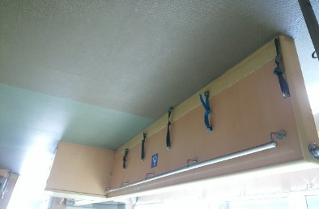

・バリアフリー客席付近に、車椅子

　スペースを複数設置

車椅子スペース

車椅子スペース５台分

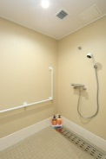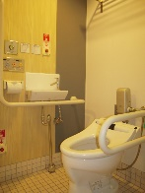

・シャワー設備を搭載した多機能

　トイレを設置

・出入口幅90cmを確保

トイレ

・非常呼出装置を整備

非常呼出装置

シャワー設備

**取組内容**

**対象設備**

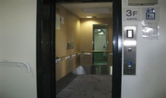

・奥行きの広いエレベーターを

設置（かご内奥行き210cm）

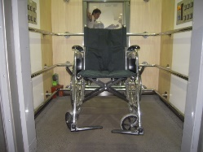

エレベーター

・手すりを両側、正面壁に設置

　操作盤を両側に設置

かご内奥行き210cm

手すりを両側、正面壁

に設置、

操作盤を両面に設置



・食堂のテーブルに車椅子固定用具

　を設置

食堂

車椅子固定用具

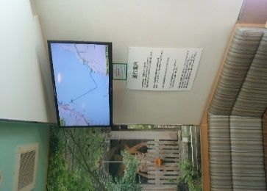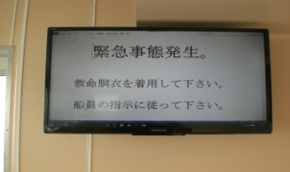

・複数エリアに運航情報提供設備

を設置

運航情報提供

設備

・事故等の緊急発生時に臨時情報

を提供

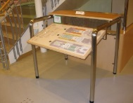

・複数エリアに触知案内板を設置

触知案内板

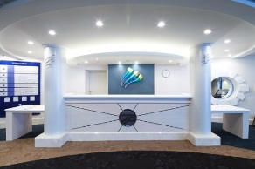

・案内所に車椅子の方が利用しやすい

　低台カウンターを設置

案内所

低台カウンターの設置

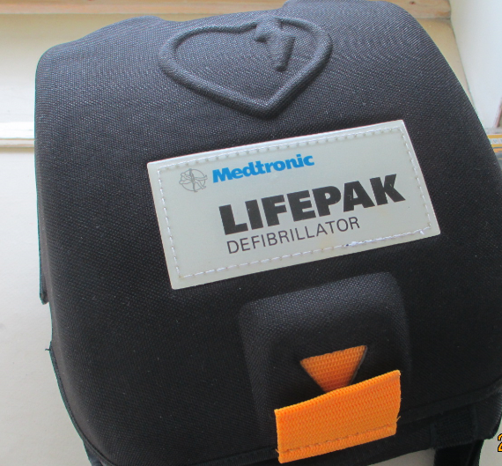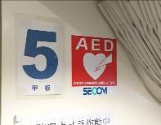

・船内にAEDを設置（推奨）

AEDの設置

※「移動等円滑化のために必要な旅客施設又は車両等の構造及び設備に関する基準を定め

る省令」（平成18年国土交通省令第111号）に基づき、新造船の導入にあたって整備が

義務づけられている内容以外にバリアフリー化の取組を行っている事例を掲載。